Мұғалім: МырзабековаУ.Т.

№2Ақсу орта мектебі ММ

Қазақ тілі | 4«Б» сынып | Мырзабекова У.Т.
Сабақтың атауы | Қос сөздер  Тақырыптың мағанасын ашу арқылы түсіктері қалыптасады, ой-өрісін дамыйды, топпен тапсырмалар орындауға үйрене отырып,сабаққа деген қызушылықтарын дамытады
Мақсаты
Күтілетін нәтиже
Психологиялық ахуал | Психологиялық дайындық  Қазақ тілі- өз жұлдызың көктегі,  Қазақ тілі- көгіңдегі шамшырақ.  Қазақ тілі- өмірің де, өлең де,  Қазақ тілі- тамыр жайған тереңге  Қазақ тілі- болашаққа жетелеп,  Ұрпақтарды танытады әлемге | Оқушылар шеңберде жиналып,мұғаліммен бірге бүгінгі сабаққа сәттілік тілейді.
Қызығушылықты ояту | Төмендегі сызбадағы берілген сөздердің сыңарлары бойынша біріккен сөздерді жаз.  Ала аспан  Ақ жаман  Адыр сақал  Ат бұлақ  Асу бота
Жаңа сабақ  Топпен жұмыс | Дәптермен жұмыс .Күн ретін жазу,көркем жазу.  Терме диктант. Қос сөздерді теріп жазу. Түйеқұс, ата - ана, үйір - үйір, қосаяқ, бала - шаға, алабота, анда - санда, Темірқазық, мая - мая, жалт - жұлт, Сарысу, әп - әдемі, Алакөл, Гүлзипа.  (Жұппен жұмыс. Қатар отырған әр жұп бір - бірлерінің дәптерлерін алып тексеру.) (3 топқа бөлу  1-топ: 34 - жаттығуды орындаймыз. Өлеңді оқып, жатқа жаз.Қос сөздің астын сыз.Олар қалай жасалған ( қосарлама қос сөздер )  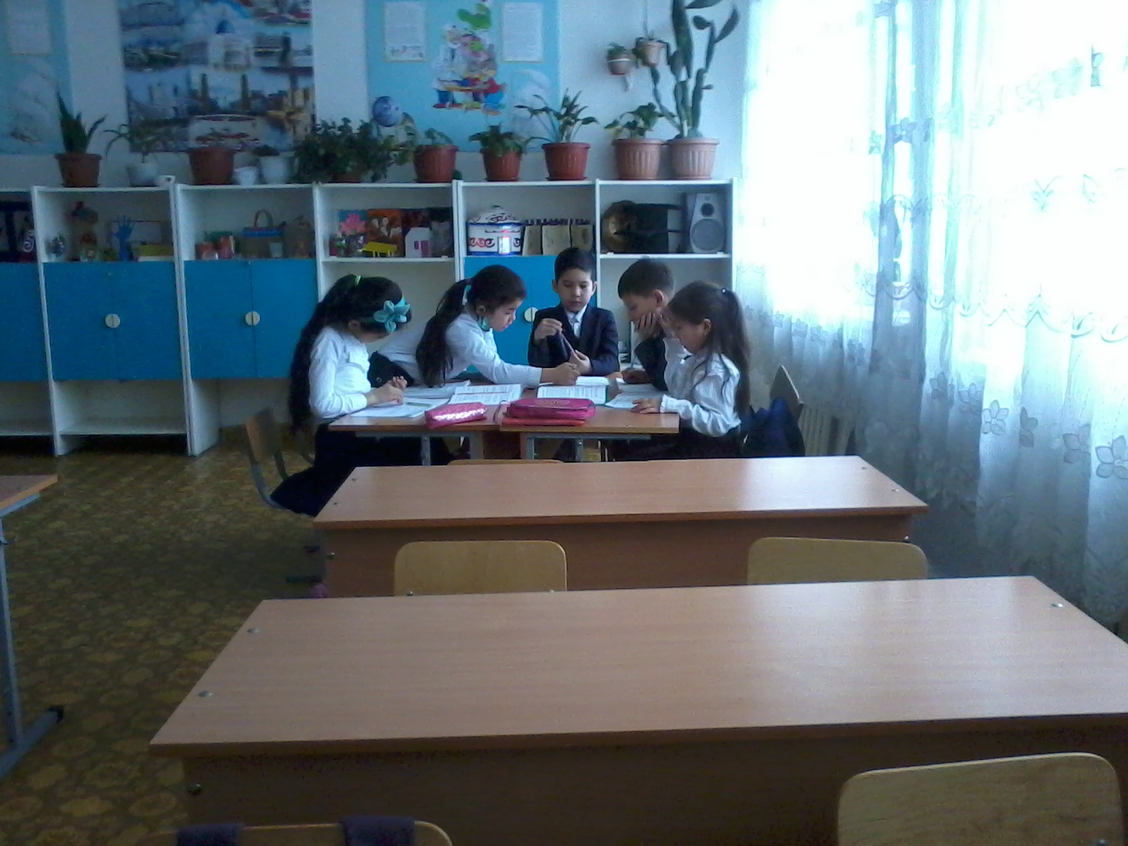  2-топ. 35-жаттығу Жаңылтпашты оқып ,жатқа айт.Қос сөздердің арасына дефис қойып теріп жаз.( ұмар-жұмар,үйме-жүйме)  Есік,терезесін қоямыз.  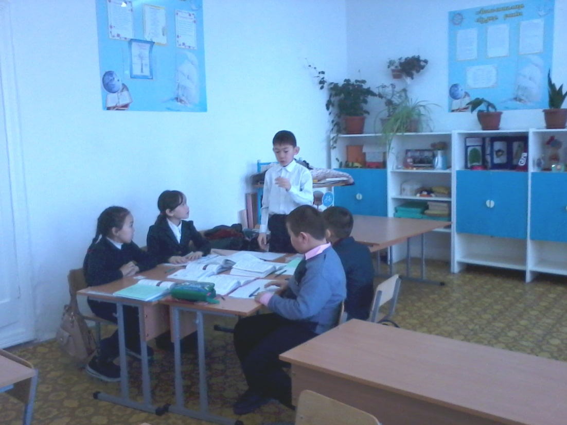  3-топ:  36-жаттығу қос сөздерді қатыстырып сөйлем құрап жаз.( ойлай-ойлай,үлгі-өнеге,жалт-жұлт,топ-топ)  57-жаттығу Қос сөздерді теріп жаз (күшейткіш буын арқылы жасалған сөздер )
 | Мал қорасын салу.Деңгейлік тапсырма .Әрбір адамның үйінде кез-келген төрт түліктің бәрі өсіп көбеймейді,біреуіне қой өссе,біреуіне жылқы,ал кейбіреуіне жылқы жақсы өседі.сол сияқты сендерде өз қалауларың бойынша деңгейлік тапсырманы таңдап алып орындайсыңдар.Жылқы (3-деңгей ),сиыр(2-деңгей ),қой (1-деңгей ).
Сергіту сәті | Ойын Сөзден - сөз құрау. Кемпірқосақ суреті көрсетіледі. Кемпірқосақ сөзінен сөз шығару.
Ой толғаныс | 1-деңгей Екінші сыңарын тап.  2- деңгей Қос сөздерді жай сөздерге айналдырып жаз.  3-деңгей «Менің досым» тақырыбында қос сөздерді пайдаланып әңгіме құрап жаз.
Үйге тапсырма | Үй тапсырмасы:59-жаттығу Жауабы қос сөз болатын ребус құрап келу.  Бағалау:Топ басшылары. | Күнделіктеріне жазып беремін
Бағалау | Оқыту үшін бағалау және оқуды бағалау | Бағалау толтырады.
Кері байланыс | 